|  |  |
| --- | --- |
| San Salvador, El Salvador,  Centro América  Tel.: 2275-8888  Fax: 503-2275-8714 | <adolfo.araujo@mail.utec.edu.sv>  Sitio Web: [adolfoaraujo.com](http://adolfoaraujo.com)  [twitter.com/ajaraujo](http://twitter.com/ajaraujo)  [facebook.com/AdolfoJAraujoJ](https://www.facebook.com/AdolfoJAraujoJ) |

Adolfo José Araujo Jaimes

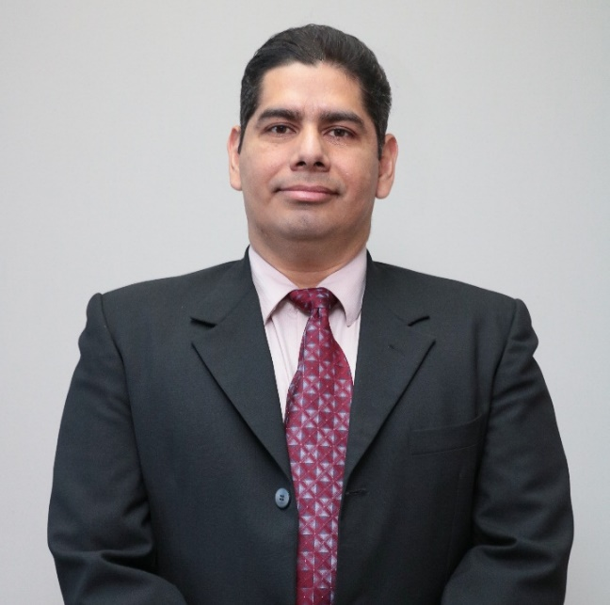

|  |  |
| --- | --- |
| Datos Personales | Fecha de nacimiento: 27 de junio de 1973  Lugar de nacimiento: San Salvador El Salvador Centro América  Nacionalidad: Salvadoreño  Estado Familiar: Casado |
| Experiencia Laboral | 2009- hasta la fecha  Universidad Tecnológica de El Salvador [www.utec.edu.sv](http://www.utec.edu.sv)  El Salvador Centro América  *Jefe de Estadísticas Institucionales* |
|  | Mayo 2019 hasta la fecha  CONAMYPE conamype.gob.sv  El Salvador Centro América  ***Director propietario de las universidades legalmente acreditadas y que dentro de su programa de estudio impartan carreras afines al desarrollo y crecimiento del sector MYPE***  Noviembre 2017 hasta la fecha  Universidad Tecnológica de El Salvador <http://www.utec.edu.sv>  El Salvador Centro América  ***Asesor técnico de Oficina de Soporte a la Innovación, emprendimientos y Spin-off de investigaciones*** |
|  | 2008– hasta la fecha  Universidad Tecnológica de El Salvador  El Salvador Centro América  Docente de :   * Formulación y Evaluación de Proyectos Enfocado en ***Planes de Negocio y Espíritu Emprendedor*** * Informática |
| Otros | Mayo 2018- hasta diciembre 2019  Universidad Tecnológica de El Salvador  El Salvador Centro América  ***Coordinador de Alianzas Estratégicas con la Sociedad de Comerciantes e Industriales Salvadoreños*** |
|  | Noviembre 2017- hasta la fecha  Fraternidad Internacional de Hombres de Negocios del Evangelio Completo  El Salvador Centro América  ***Presidente del capítulo Universitario*** |
| Educación | Enero 2009 – marzo 2010  Universidad Carlos III de Madrid <http://www.uc3m.es>  Semi-presencial  ***Máster en Ingeniería de la Web*** |
|  | Enero 1998 – junio 2000  Universidad Tecnológica de El Salvador <http://www.utec.edu.sv>  El Salvador Centro América  ***Maestría en Administración Financiera.*** |
|  | Enero 1992 – noviembre 1997  Universidad Tecnológica de El Salvador <http://www.utec.edu.sv>  El Salvador Centro América  ***Ingeniería Industrial*** |
|  | 1989–1991  Colegio Salvadoreño (Bilingüe)  El Salvador Centro América  ***Bachillerato Académico (Físico Matemático)*** |
| Otros Estudios | Mayo 2018  Proyecto FreeNetwork de Universidad de Alicante  ***Taller de formación: Servicios de incubación y gestión del emprendimiento basado en investigación***  San Salvador, El Salvador, Universidad de El Salvador |
|  | Abril 2018  Proyecto FreeNetwork de Universidad de Alicante  ***Taller de Formación: Requisitos de financiación y plan de financiación: valoración de la empresa, fuentes de financiación y negociación***  Alicante España, Oficina de Gestión de Proyectos Internacionales (OGPI) <https://www.ogpi.ua.es/cursos/> |
|  | Marzo 2018  Proyecto FreeNetwork de Universidad de Alicante  ***Taller de Formación: Transferencia de Tecnología, Acuerdos Claves y Rol de las Instituciones de Educación Superior***  Guatemala, Guatemala, Universidad de San Carlos y Universidad Galileo |
|  | Febrero 2018  Proyecto FreeNetwork de Universidad de Alicante  UniMOOC <https://unimooc.com/>  ***Introducción a la Vigilancia Tecnológica para Emprender*** |
|  | Noviembre 2017  Proyecto FreeNetwork de Universidad de Alicante  ***Taller de Formación: Transferencia de Conocimiento , Identificación de Tecnología, Modelo de Negocio y Planificación Empresaria***  Managua Nicaragua, Universidad Americana |
|  | Febrero – noviembre 2017  Arturo López Malumbres, Formación Humana Profesional  San Salvador  ***Diplomado Superior de Principios y Valores*** |
|  | Noviembre 2016  Universidad Tecnológica y MASHAV Agencia Israelí de Cooperación Internacional para el Desarrollo  San Salvador  ***Taller : Startup de Innoavación Empresarial*** |
|  | Febrero 2008  FUNDES El Salvador y FUNDAPYME  San Salvador  ***Transferencia de Metodología Emprendedora*** |
|  | Octubre 2005 – diciembre 2007  American School <http://www.amschool.edu.sv/Extension/eax(eng).htm>  El Salvador Centro América  ***English at Works 3-3***  ***Passages 2-3***  Cursos de Ingles |
|  | Noviembre – diciembre 2014  Universidad Tecnológica y el Programa Facilidad / GIZ  El Salvador Centro América  ***Curso: Programa de Planeación Estratégica de Marketing Digital y Mineria de Datos*** |
|  | Mayo 2005  INCAE (Costa Rica) <http://www.incae.ac.cr/ES/>  El Salvador Centro América  ***Seminario Gerentes Lideres y Trabajo en Equipo*** |
|  | Mayo 2002 – febrero 2003  Executrain Computer Learning Center <http://www.executrain.com.sv/>  El Salvador Centro América  ***2152 Implementing Windows 2000 Professional and Server***  ***2373 Programming with Microsoft Visual Basic .NET*** |
|  | Enero 2002  Florida International University  Miami, Estados Unidos de América <http://www.fiu.edu/>  ***Communication´s Servers.***  ***Introduction to Java Programming.*** |
|  | 2001  Academia Europea  El Salvador Centro América  ***Cursos de Ingles*** |
| Referencias Personales | ***Licenciado Carlos Reinaldo López Nuila***  Vicepresidente de la Universidad Tecnológica de El Salvador, Centro América  Primera calle Poniente, entre 19 y 21 Avenida Norte edificio Los Fundadores , San Salvador  Tel.: 503-2275-8815, Fax: 503-2271-0759  [lnuila@utec.edu.sv](mailto:lnuila@utec.edu.sv)  ***Ingeniero Francisco Armando Zepeda***  Decano de la Facultad de Informática y Ciencias Aplicadas  Primera calle Poniente y 19 avenida Norte, edificio Gabriela Mistral, cuarto nivel, San Salvador  Tel.: 503-2275-8860  [francisco.zepda@utec.edu.sv](mailto:francisco.zepda@utec.edu.sv) |